คู่มือการติดตั้งโปรแกรมและคู่มือการใช้โปรแกรม
ระบบให้บริการแผนที่บนเว็บและพีดีเอ
MAP SERVICE ON THE WEB AND PDA

นาย นัฐพล ภคพงศ์พันธุ์
นางสาว ธิมาพร พงษ์รัตน์

ภาควิชาวิศวกรรมคอมพิวเตอร
คณะวิศวกรรมศาสตร
สถาบันเทคโนโลยีพระจอมเกลาเจาคุณทหารลาดกระบัง
ปการศึกษา 2546
1. Setup and Installation
ในการใช้งานระบบให้บริการแผนที่บนเว็บและเครื่องพีดีเอนั้นเครื่องของผู้ใช้งานจะต้องมีโปรแกรมดังต่อไปนี้
1. โปรแกรม web server ที่สามารถ run Java servlet ได้ ซึ่งในคู่มือการใช้งานฉบับนี้แนะนำให้ใช้ jakarta-tomcat และเวอร์ชันที่ใช้ในการพัฒนาระบบคือ tomcat-4.1.18 สามารถดาวน์โหลดได้ที่ http://Jakarta.apache.org/site/binindex.html โดยให้เลือกดาวน์โหลดไฟล์ .zip มา
2. Java 2 sdk Standard Edition (J2SE) ซึ่งสามารถดาวน์โหลดได้ที่ http://java.sun.com/j2se/ซึ่งในที่นี้ใช้ เวอร์ชัน 1.4.2_30
3. win32com.dll ซึ่งเป็น library ของ java ในการติดต่อกับ serial port
4. comm.jar ซึ่งเป็น packet ของ java ในการติดต่อกับ serial port
ในข้อ 3 และข้อ 4 จะรวมอยู่ใน ไฟล์ชื่อ javacomm20-win32 สามารถดาวน์โหลดได้จากhttp://web.haystack.mit.edu/SRT/winNTdl.html
5. browser Internet explorer version 5.0 ขึ้นไป
6. โปรแกรม SVGviewer ของ ADOBE ซึ่งสามารถดาวน์โหลดได้จาก http://www.adobe.com/svg/viewer/install/main.html โดยเวอร์ชันล่าสุดคือ เวอร์ชั่น 3.0
7. GPS Receiver ซึ่งเรากำหนดให้ต้องต่ออยู่ที่ port com1 ของเครื่องคอมพิวเตอร์

1.1. J2SE Installation
การติดตั้ง J2SE มีขั้นตอนดังนี้
1. เริ่มต้นโดยดับเบิ้ลคลิกที่ไฟล์ j2sdk-1_4_2_03-windows-i586-p.exe ที่เราดาวน์โหลดมา
2. โปรแกรมจะ extract พร้อมทำการติดตั้ง
3. เมื่อเข้าสู่หน้าจอแสดงการติดตั้งก็ให้ทำตามขั้นตอนไปจน ถึงหน้าสุดท้าย และให้ upgrade JVM ในIE หรือ Netscape โดยกาเครื่องหมาย ที่หน้าจอซึงจะถามว่าต้องการ upgrade JVM ใน browser ใด
4. เมื่อถึงหน้าสุดท้าย คลิก Finish

1.2 Set Java PATH
การ set path ของจาวานั้นทำให้เราสามารถเรียกใช้คำสั่งของ java ได้โดยไม่ต้องระบุ path ที่เก็บไฟล์ของจาวาทุกครั้งที่ใช้งาน วิธีกำนหด path ในระบบ Windows แต่ละเวอร์ชันมีรายละเอียดต่างกันโดยจะแสดงเฉพาะ Windows NT หรือ Windows 2000 หรือ Windows XP ซึ่งสามารถทำได้ดังนี้
1. คลิกปุ่ม Start ของ Windows แล้วเลือกคำสั่ง Setting > Control Panel จะปรากฏหน้าต่าง Control Panel ดังภาพ
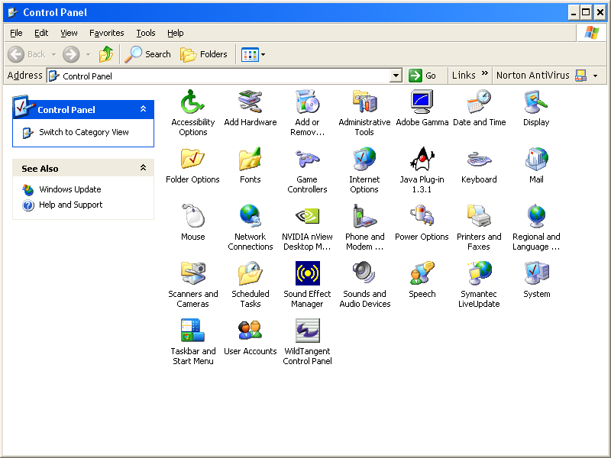

2. ดับเบิ้ลคลิกไอคอน System ในหน้าต่าง Control Panel นี้
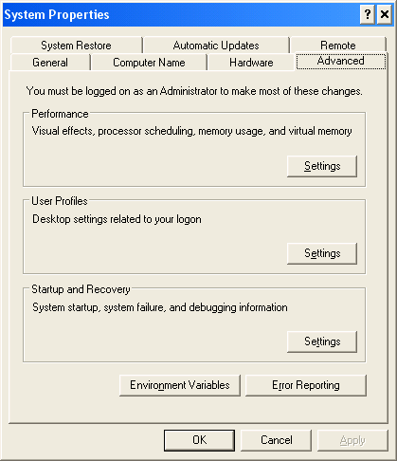

3. หน้าต่าง System properties จะเปิดออกมาให้คลิกไปที่แท็บ Advance แล้วคลิกปุ่ม Environment Variable
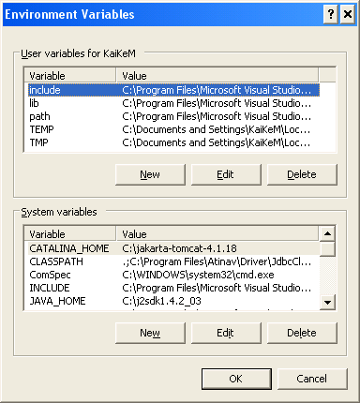

4. หน้าต่าง Environment Variable จะปรากฏขึ้นมาดังภาพให้สังเกตุภายในช่อง System Variables ด้านล่างว่ามีการกำหนดตัวแปร path ไว้แล้วหรือยังถ้ามีให้ คลิกที่ตัวแปรนั้นแล้วคลิกปุ่ม Edit ถ้าไม่มีให้คลิกปุ่ม New
5. ในกรณีคลิกปุ่ม New หน้าต่าง New Systems Variable จะเปิดออกมา ให้กำหนดค่าลงไปตามpath ที่เราติดตั้ง j2sdkไว้ โดยให้กำหนดไปที่ directory bin จากในตัวอย่างเราติดตั้ง j2sdk ไว้ที่ไดรฟ์ C แล้วคลิกปุ่ม OK กรณีคลิกปุ่ม Edit ให้เราเพิ่มคำว่า C:\j2sdk1.4.2_03\bin ต่อท้ายค่าเดิมแล้ว คลิกปุ่ม OK

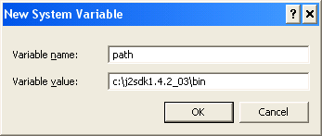

1.3. Tomcat Installation
ในการติดตั้ง Tomcat นั้น เพียงแค่ทำการ unzip ไฟล์ jakarta-tomcat-4.1.18ไปไว้ในไดรฟ์ C: ก็ถือว่าเสร็จเรียบร้อย ซึ่งเราอาจจะเปลี่ยนชื่อ ไดเรกทอรีนี้ให้เหลือเพียง Tomcat เพื่อความสะดวกในการเรียกใช้งาน

1.4Tomcat Configurations
หลังจากการติดตั้ง Tomcat แล้วจะต้อง
1.เพิ่มตัวแปรเข้าไปในระบบเหมือนกับที่เพิ่มตัวแปร PATH ของ Java ซึ่งขั้นตอนการกำหนดก็จะอยู่ในลักษณะเดียวกันกับการกำหนด PATH ของ Java โดยให้กำหนดตัวแปรใหม่ชื่อ JAVA_HOME มีค่าเป็น C:\j2sdk1.4.2_03 และอีกตัวแปรหนึ่งชื่อ CATALINA_HOME มีค่าเป็น C:\tomcat โดยหน้าที่ของ CATALINA_HOME มีหน้าที่ในการบอกให้ระบบรู้ว่าไดเรกทอรีที่ติดตั้ง Tomcat คือไดเรกทอรีใด ส่วน ชื่อ JAVA_HOME มีหน้าที่บอกให้ระบบรู้ว่าไดเรกทอรีที่ติดตั้ง Java คือไดเรกทอรีใด
2. set ให้ Tomcat สามารถ run Java Servlet ได้โดยเข้าไปเปิดไฟล์ที่ C:\tomcat > conf >web.xml โดยใช้โปรแกรม Editor หรือ Notepad และ ให้หาข้อความ
<!-- IMPORTANT: To use the CGI servlet, you also need to rename the -->
หลังจากนั้นเอา คอมเมนท์ใต้ข้อความนี้ออก โดยจะเริ่มที่ <servlet>และไปสิ้นสุดที่ </servlet>
แล้วทำการบันทึกไฟล์ที่ได้ทำการแก้ไขแล้วลงไปทับไฟล์เดิม หลังจากนั้นให้ไปที่ C:\tomcat\server\lib และทำการเปลี่ยนชื่อไฟล์ servlets-cgi.renametojar เป็น servlets-cgi.jar หลังจากนั้นให้ Restart Tomcat อีกครั้ง ก็สามารถใช้งานได้

1.5 Serial Port Configurations
ในการจะใช้โปรแกรม อ่านค่าสัญญาณ GPS จากอุปกรณ์ GPS Reciever นั้น จะต้องทำให้โปรแกรมของเราซึ่งเป็นภาษาจาวาสามารถติดต่อสื่อสารกับ Serial port ได้ โดยในที่นี้เราใช้ win32com.dll ซึ่งเป็น library ของ java ในการติดต่อกับ serial port และ comm.jar ซึ่งเป็น packet ที่บรรจุ class SerialPort ของ java ซึ่งทั้ง library class และ จะรวมอยู่ใน ไฟล์ชื่อ javacomm20-win32 ที่เราได้ทำการดาวน์โหลดมา โดยมีวิธีการ set ให้สามารถใช้งานได้ตามขั้นตอนต่อไปนี้
- Unzip ไฟล์ javacomm20-win32.zip. โดยให้นำไฟล์ที่ทำการ Unzip นั้นไปเก็บไว้ที่ไดรฟ์ C: (ในกรณีนี้ jdk ที่ทำการinstall อยู่ที่ C:\j2sdk1.4.2_03 ) ซึ่งถ้า install JDK ไว้ที่ตำแหน่งอื่นก็ให้กำหนด path ให้เหมาะสม และถ้ามีการติดตั้ง Java communications ลงใน JRE (Java runtime environment) ก็ให้ทำการ Unzip ไฟล์ javacomm20-win32.zip ไว้ใน JRE ด้วย
- Copy win32com.dll ไปไว้ในไดเรกทอรี. <JDK>\bin
- Copy comm.ไปไว้ในไดเรกทอรี. <JDK>\lib
- Copy javax.comm.properties ไปไว้ในไดเรกทอรี. <JDK>\lib
- เพิ่ม path ที่เก็บ comm.jar ลงไปใน classpath
- ทดสอบว่า serial port สามารถใช้งานได้หรือยัง โดยการทดสอบโดยใช้โปรแกรมชื่อ BlackBox. ซึ่ง ก่อนเรียกใช้ให้ ได้โดยเพิ่ม path ที่เก็บไฟล์ BlackBox.jar ลงไปใน classpath โดยใช้คำสั่ง
C:\>set CLASSPATH=c:\commapi\samples\Blackbox\BlackBox.jar;%CLASSPATH%
หลังจากนั้นเรียกใช้โปรแกรม Blackbox โดยใช้คำสั่ง
C:\>java BlackBox
1.6 GPS reader program Configurations
ให้นำไฟล์ชื่อ serial.class ไปไว้ที่ C:\tomcat\webapps\ROOT\WEB-INF\classes ซึ่งในตอนแรกจะไม่มีไดเรกทอรีชื่อ classes ให้เราทำการสร้างขึ้นมาและนำไฟล์ serial.class ไว้ที่ไดเรกทอรีนั้น ซึ่ง Tomcat จะสามารถหา class ที่เราเขียนเพิ่มเติมขึ้นเจอได้เองโดยอัตโนมัติ

1.7 ADOBE SVG viewer Installation
ดับเบิ้ลคลิกที่ไฟล์ SVGView.exe ที่ดาวน์โหลดมา โปรแกรมจะ extract พร้อมทำการติดตั้งให้โดยอัตโนมัติ

2. User Manual
หลังจากทำการ ติดตั้งโปรแกรมทั้งหมดตามที่ได้ระบุไว้แล้ว ก็สามารถใช้งานระบบให้บริการแผนที่บนเว็บได้โดยมีขั้นตอนดังนี้
- ต่อ GPS Receiver เข้ากับ port COM 1 ของเครื่องคอมพิวเตอร์
- เปิดโปรแกรม Internet Explorer และเรียกหน้าแรกของเว็บ ผ่านทาง URL http://161.246.5.56/
- เมื่อเข้าสู่ระบบจะมีฟังก์ชัน ในการใช้งานดังต่อไปนี้
  - การหาค่าพิกัดที่ผู้ใช้อยู่โดยผ่านเครื่องรับสัญญาณจีพีเอส
  - การย่อขยายแผนที่
  - การเลื่อนภาพแผนที่
  - การแสดงผลแผนที่โดยแบ่งตามเลเยอร์
  - การแสดงข้อมูลของสถานที่ต่างๆบนแผนที่
  - การค้นหาสถานที่ ซึ่งสามารถเลือกได้ 2 แบบคือค้นหาสถานที่ที่ต้องการหรือสถานที่ที่ใกล้ที่สุด
  - การค้นหาถนน.
เมื่อเปิดเข้าสู่หน้าแรกของเว็บเพจจะพบกับหน้าแรกซึ่งจะประกอบด้วย 3 ส่วนคือ
- ส่วนที่ใช้ในการแสดงผลแผนที่
- ส่วน SEARCH BAR ซึ่งใช้ในการ ค้นหาถนนหรือสถานที่ที่ต้องการ
- ปุ่มกดเพื่อส่งค่าพิกัดของผู้ใช้กลับไปให้กลับเครื่องเซิร์ฟเวอร์
โดยหน้าแรกของ ระบบสามารถแสดงได้ดังภาพ

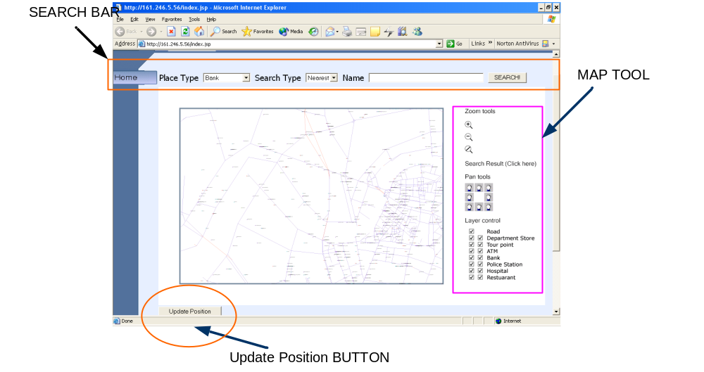
ซึ่งในการใช้งานฟังก์ชันต่างๆของระบบนั้น สามารถทำได้ดังต่อไปนี้
- การย่อ-ขยายแผนที่ ทำได้โดย คลิกที่ปุ่ม เพื่อทำการขยายแผนที่ หรือ คลิกที่ปุ่ม เพื่อทำการย่อภาพแผนที่
- การเลื่อนภาพแผนที่ ทำได้โดยการคลิกที่ปุ่ม PAN TOOL ซึ่งอยู่ใต้ปุ่มสำหรับย่อหรือขยายแผนที่
- การแสดงผลแผนที่โดยแบ่งตามเลเยอร์ เราสามารถแสดงผลแผนที่เฉพาะเลเยอร์ที่เราต้องการได้โดยเลือกจาก Layer Control Tool ซึ่งอยู่ใต้ ปุ่ม PAN TOOL ซึ่งเราสามารถ เลือกแสดงเฉพาะข้อมูลที่เราต้องการได้โดยการนำเครื่องหมายถูกออกจากเลเยอร์ที่เราต้องการ โดยเครื่องหมายถูกทางซ้ายจะเป็นการควบคุมการแสดง จุดของสถานที่ และเครื่องหมายถูกทางด้านขวาจะการควบคุมการแสดง ชื่อของสถานที่ ซึ่งผู้ใช้สามารถเลือกให้แสดงเฉพาะแบบใดแบบหนึ่งได้
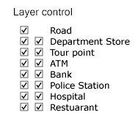
- การค้นหาสถานที่ เราสามารถค้นหาสถานที่ที่ต้องการได้โดยเลือกประเภทของสถานที่ที่ต้องการค้นหาและใส่ชื่อสถานที่ที่ต้องการค้นหา และเลือกประเภทของการค้นหา เป็น “ALL”จากนั้นจึงกดปุ่ม SERACH บนหน้าเพจ
- ค้นหาสถานที่ที่ใกล้ที่สุดจากตำแหน่งที่ผู้ใช้อยู่ หลังจากทำการกดปุ่มเพื่อส่งค่าพิกัดตำแหน่งปัจจุบันกลับไปให้เซิร์ฟเวอร์แล้ว เราสามารถค้นหาสถานที่ที่ต้องการได้โดยเลือกประเภทของสถานที่ที่ต้องการค้นหาและเลือกประเภทของการค้นหา เป็น “Nearest”จากนั้นจึงกดปุ่ม SERACH บนหน้าเพจ
- การทดลองค้นหาถนน
เราสามารถค้นหาสถานที่ที่ต้องการได้โดยเลือกประเภทของการค้นหาเป็น “ROAD”และใส่ชื่อถนนที่ต้องการค้นหา จากนั้นจึงกดปุ่ม SERACH บนหน้าเพจ

